Конспект
спортивного праздника
«МОРСКОЙ ПОХОД»
в старшей группе (совместно с родителями)

Костырева Валентина Васильевна,
инструктор по физической культуре
МБДОУ ЗАТО г.Североморск д/с № 31

Программное содержание:

- Продолжать развивать физические качества детей: ловкость, быстроту, силу, посредством подвижных игр, игр –эстафет.
- Развивать интерес к различным физическим упражнениям, подвижным играм, играм соревновательного характера. Уметь согласовывать свои действия с товарищами, играть в команде.
- Воспитывать привычку к здоровому образу жизни
- Вызвать положительный эмоциональный настрой от совместных игр с родителями.
Пособия и атрибуты: эмблемы команд, 2 обруча на стойке, желтые и красные ленты для лучей (ленты- по количеству участников); 2 дуги, 2 барьера (высота 20 см) канат, скейтборд (2 шт.), надувной круг (2 шт.); 4 обруча, 2 фитбола; 2 якоря(из картона), привязанных веревочкой к палочке,2 клюшки, кубики (по количеству участников), столик, гюйсы, тельняшки, фуражки (по количеству пап), 4 тазика, (2 с водой, 2 пустых), 2 черпака, 2 туннеля; 2 «буксира» (коврики из войлока размером 60х80 см, к ним привязаны веревочки), микрофон, музыкальные записи; медали для пап, грамоты для всех участников, пирог.
Участники: дети старшей (подготовительной) группы, ведущий, Нептун-взрослый.

ХОД ПРАЗДНИКА:

Под музыку «Северный флот» в зал заходят дети и папы в командах и выстраиваются в 2 колонны.

Ребенок Сегодня день особый
Для мальчишек и мужчин.
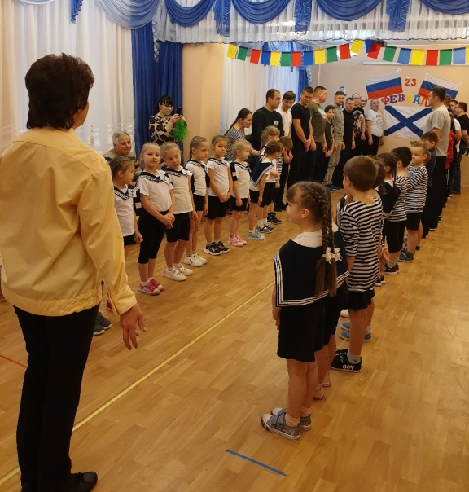
День защитника Отечества
Знает каждый гражданин!
Ребенок На голубых, прозрачных озерах,
На океанских соленых просторах —
На всякой воде у российской земли
Военную службу несут корабли.
Девочка В морской поход мальчишек провожаем.
Им здоровья пожелаем.
Чтобы нас не забывали
И защитниками стали!
Девочка Силы, мужества, любви!
Все дети Ура ! защитникам страны!
Ведущий: Мужчиной быть совсем не просто,
И я, друзья, скажу вам так:
Чтоб быть отважным, сильным, ловким
Поверьте, это не пустяк.
Ребенок: Сейчас мы вам докажем в спорте
И вы узнаете о том,
Как мы смелы, ловки и быстры
И справимся с любым врагом.
Ребенок: О том, что стыдно быть трусливым
Что слабым нужно помогать.
А всех своих друзей и близких
С отвагой смело защищать!
Ведущий: Сегодня в дальний морской поход мы провожаем команды «Чайка» и «Якорек».
Команды, стройся! Приветствия команд.

Команда Якорек: Команде Чайка морской привет!
Хоть весь север обойди
Лучше команды нам не найти!
Команда Чайка: Команде Якорек желаем от души
Чтоб результаты ваши все были хороши!
Чтоб не знали вы усталости,
Доставили всем много радости!
Ведущий: За проведением похода наблюдает «главный начальник штаба»- заведующий… и ее заместитель…
Выступление заведующей со словами напутствия.
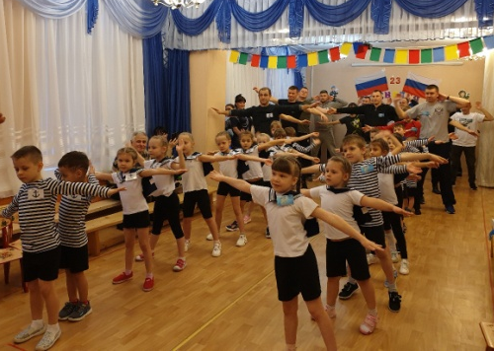
Ведущий: Сначала надо проверить, как юные моряки, будущие и настоящие защитники, подготовились к испытаниям.
Разминка: музыкально- ритмические упражнения под песню «Бескозырка белая» выполняют обе команды вместе с папами.

Ведущий: Чтобы команды не сбились с курса, и путь был светлее и ярче вам поможет солнце.

1 конкурс. Эстафета - «Собери солнце»
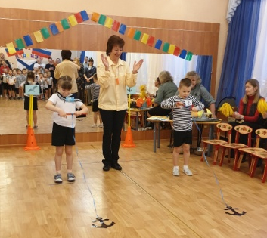
Дети и взрослые стоят в командах. Первый участник команды берет один «лучик» (ленту желтого или красного цвета), добегает до дуги, пролезает под дугой, дальше перепрыгивает через барьерчик, добегает до стойки с обручем, завязывает ленту- луч на обруче и бегом возвращается к команде, передает эстафету следующему участнику.
Дети исполняют песню «Солнышко»

2. конкурс. Конкурс капитанов «Поднять якорь»
Капитаны по сигналу должны накрутить веревку с якорем на палочку.
Ведущий: Солнышко освещает нам путь, команды построены, капитаны готовы к походу, якоря подняты, можно отправляться в плавание.
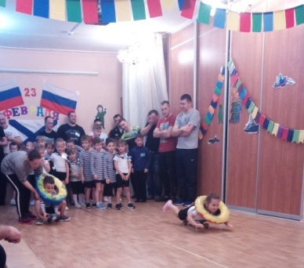
Ребенок На защиту Родины в дождь и снегопад
В боевой поход выходит доблестный моряк.
3 конкурс Эстафета «Счастливое плаванье»
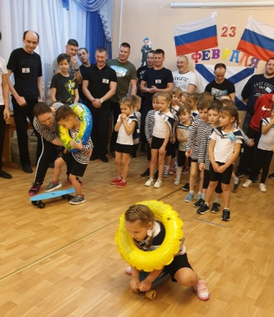
Первый участник команды надевает спасательный круг на шею, садится на скейтборд и, отталкиваясь с помощью рук и ног, «плывёт» до «буйка»; обратно бегом возвращается к команде, передает эстафету следующему участнику.

Ребенок: Все наши дедушки и папы
Когда-то в армии служили.
Учились защищать Россию
Всегда подтянутыми были.

Ведущий: Объявляется конкурс для пап.
3. конкурс для пап. «Самый сильный»
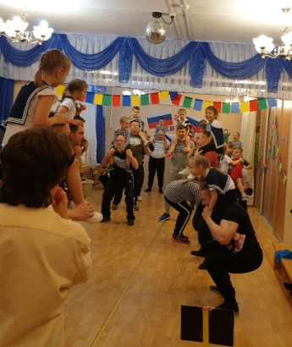
Приседания с ребенком на плечах.

Ведущий: Ветер по морю гуляет, корабли он подгоняет.
И бегут они в волнах, на раздутых парусах.
4. конкурс Эстафета - «Высокие и низкие волны» (прыжки на фитболах).
Участники стоят в командах. Первый участник садится на фитбол и прыгает на фитболе до ориентира, обратно бегом возвращается к команде, передает эстафету следующему участнику.

Ведущий: У моряков трудная работа, но корабль надо содержать в чистоте и порядке.

5. конкурс Эстафета - «Уборка на палубе»
Участники стоят в командах. Напротив каждой команды на расстоянии 5-7 м на полу лежит обруч. На полу разбросаны кубики, надо клюшкой загнать кубики в обруч. Выполняют задание по очереди все участники команды.
Ведущий: Любимое занятие у моряков- помериться силой с помощью каната.
6.конкурс «Перетягивание каната» (сначала –дети, потом папы).

Ведущий: Поступил приказ командующего подготовиться к смотру.
7.Конкурс для пап «Самый ловкий и быстрый»
Папы стоят по кругу, в середине стоит столик, на котором лежат гюйсы, тельняшки, фуражки. Под музыку папы маршируют друг за другом по кругу, с окончанием музыки надо надеть тельняшку, гюйс, фуражку и построиться в шеренгу.

Ведущий: После трудной работы можно немного передохнуть. Вы сейчас далеко в море, но у вас есть возможность узнать, что происходит на берегу.
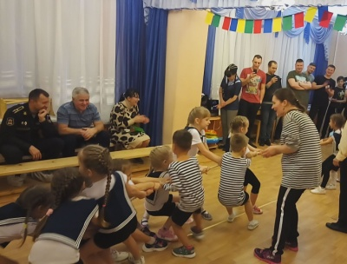
Объявляется сеанс «видеосвязи».
Интервью мам с пожеланиями, поздравлениями.

Девочки: 1. Отважных, сильных и веселых
Мужчин и мальчишек сегодня поздравляем
И возвращения домой
Всем вам желаем!
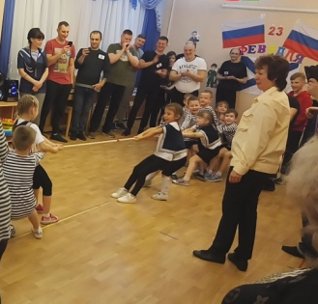
2. Мы желаем вам здоровья
Крепкого на много лет.
И от девочек сегодня
Шлем вам праздничный привет!
Выступление девочек: танец с лентами под музыку «Тучи в голубом».

Ведущий: Внимание! Внимание! Сеанс видеосвязи закончен.
Внимание всем командам.
На море поднялся шторм, необходимо срочно проверить свои корабли.

8. конкурс Эстафета - «Спуск в трюм»
Дети стоят в командах. Папы держат «туннель», а ребенок пролезает, потом вместе бегут до ориентира, и возвращаются к своей команде.

Ведущий: Команды проверили свои корабли.
В трюм попало немного воды.
Что же делать, как нам быть?
Как спасти нам корабли?
Под музыку входит Нептун.
Нептун: Здравствуйте! Здравствуйте, господа!
Слышал, у вас случилась беда,
Терпят бедствия суда.
Корабли могу спасти, если выполните условия мои.
Сначала отгадайте мои загадки:
1.Он морских просторов царь, океанов государь
Кладов он на дне хранитель и русалок повелитель…. Нептун

2.Верен морю как матрос, белокрылый…….альбатрос

3.Под водой она гуляет, нашу землю охраняет.
Выполняет наш наказ, у нее зоркий глаз…….подводная лодка.

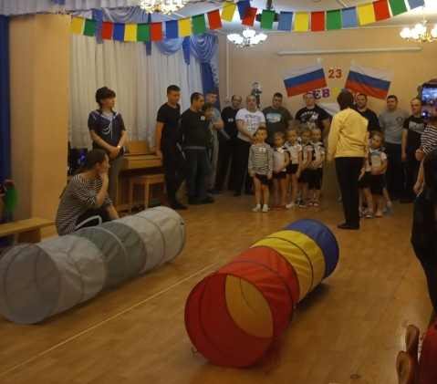
4.Плаваю на корабле, иногда лежу на дне.
На цепи корабль держу судно в море сторожу.
Чтобы ветер не угнал, на волнах лишь покачал…. якорь

5.Он на мостике стоит и в бинокль морской глядит.
Не страшит девятый вал- крепко держит он штурвал.
Он на судне –царь и пан. Кто же это …. капитан

6.Он и повар, и моряк, звать его скажите как?
Все по-флотски кашу, сок, приготовит вкусно…. кок

7.Туч нагнал сердитый ветер, небо в тучах, нет просвета,
И разбушевалось море всем судам морским на горе.
Ночь настала прямо днем. Как мы это назовем??? шторм

Нептун: И ловки вы и сильны и достаточно умны.
Вмиг загадки отгадали.
Как блесной умом блистали.
Но как спасти вам корабли? Видно вы еще юны…
Что же юнги вы молчите. Корабли спасти хотите?
Так чего же вы стоите. Ожиданием томите.
Али чуда ждете в море? Иль везения какого?
Знайте, чудо – это братцы вы!
Ваша сила и сноровка, Ваша дружба и уловка.
От того вы так сильны, что между собой дружны.
Ну-ка! Братцы, не зевайте, воду за борта сливайте.
Дружно взяли черпаки и спасайте корабли!

9. конкурс Эстафета – «Спасем свой корабль».
Дети стоят в командах. Около ориентира напротив каждой команды на полу стоят 2 тазика: один пустой тазик и тазик с водой. Надо добежать до тазика с водой, зачерпнуть ковшиком воду и аккуратно перенести в пустой тазик. Задание выполняют по очереди все участники команды.

Нептун: Молодцы, быстро спасли свои корабли.
Я хочу, чтоб вы сыграли в интересную игру.
Как я удочку возьму, все должны вы постараться,
На крючок не попадаться.
Подвижная игра «Удочка».
Дети стоят по кругу, в центре - Нептун. Нептун держит в руках веревку, на конце которой привязан мешочек с песком. Нептун вращает веревку с мешочком по кругу над самой землей, а дети подпрыгивают вверх, стараясь, чтобы мешочек не задел их ног. Тот, кого веревка или мешочек заденет по ногам, считается проигравшим.
Нептун. Как вы, дети хорошо прыгали, на удочку никто не попал.
Нептун: Ой, вы, гости, господа!
Уж потешьте Нептуна!
Конкурс для пап «Самый веселый» - танцы-попурри.

Нептун: На прощанье для вас, дать хочу такой наказ:
Чтобы в водный плен не попадаться,
Нужно больше заниматься –
Бегать, прыгать, веселиться
И нисколько не лениться!
Вот буксир вам, на нем доплывете скорей домой.
Всем спасибо и прощайте, в море Нептуна не забывайте!

10. Конкурс «Самый быстрый Буксир»
Дети стоят в командах. По очереди они садятся на «буксир» на колени, и один папа их везет на коврике –«буксире» до ориентира и высаживает «на берег» (на противоположной стороне зала); затем папа возвращается за следующим ребенком и т.д.

Ведущий: Вот и вернулись наши защитники из дальнего похода, а дома по морской традиции всех моряков вернувшихся из дальнего плавания встречают вкусным пирогом.
Жюри объявляет результаты похода и соревнований проводят награждение.
Под марш «Прощание славянки» команды в колонне по одному выходят из зала.



